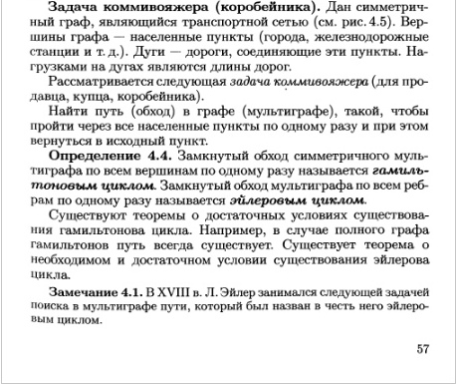

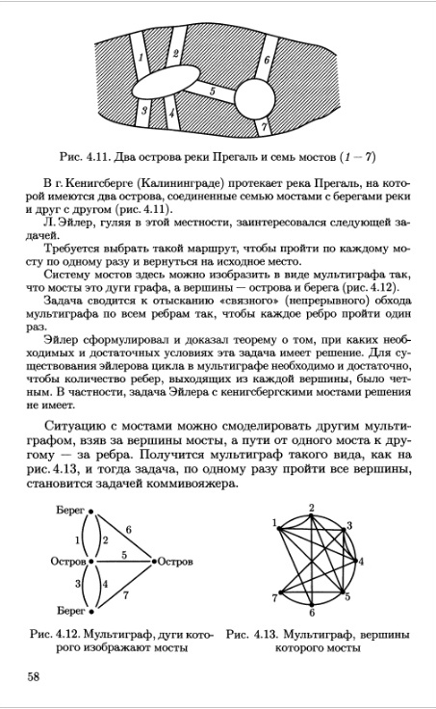

Теорема. Для того, чтобы связный граф G был эйлеровым, необходимо и достаточно, чтобы степени всех его вершин были четными.
Доказательство.
• Необходимость. Пусть G – эйлеров граф, следовательно, он обладает эйлеровым циклом. Двигаясь по циклу, будем подсчитывать степени вершин. Так как все ребра в цикле различны, прохождение каждой вершины добавляет 2 в степень этой вершины. Так как в цикл входят все ребра, то когда обход будет закончен, будут определены степени всех вершин, которые будут четными.
• Достаточность. Индукция по q. При q = 1 связный граф с четными степенями вершин выглядит следующим образом: V = v, E = (v, v), а в таком графе есть эйлеров цикл. Пусть для q ≤ 2 достаточность доказана для всякого псевдографа с числом ребер меньшим q. Докажем ее для графа G с числом ребер q. В силу леммы о цикле, в G существует простой цикл µ0. Если он содержит все ребра графа G, эйлеров цикл найден. Если нет, удалим входящие в цикл ребра из G, получим граф G0 . Степени вершин при этом не изменятся либо уменьшатся на два, так что граф G0 состоит из компонент связности, которые либо являются изолированным вершинами, либо графами с четными степенями вершин. Пусть Gi – компоненты связности G0 , отличные от изолированных вершин. По индуктивному предположению, в каждой из них существует эйлеров цикл µi , в силу связности G имеющий хотя бы одну общую вершину vi с циклом µ0. Построим эйлеров цикл для G следующим образом: двигаясь по циклу µ0 и попадая в очередную вершину vi , присоединяем к циклу µi и следуем дальше по µ0. Полученный цикл будет эйлеровым.

